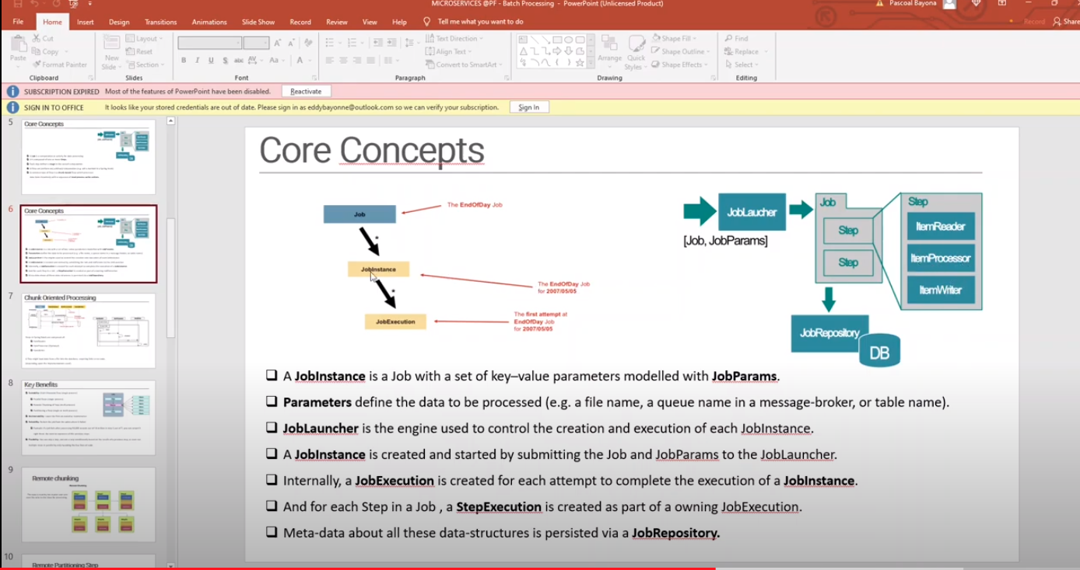

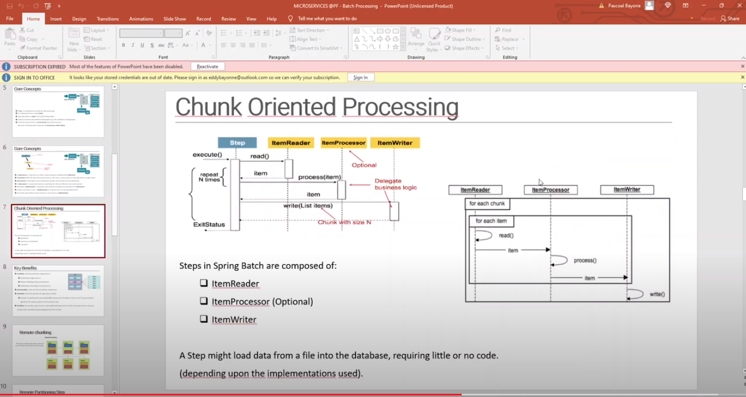

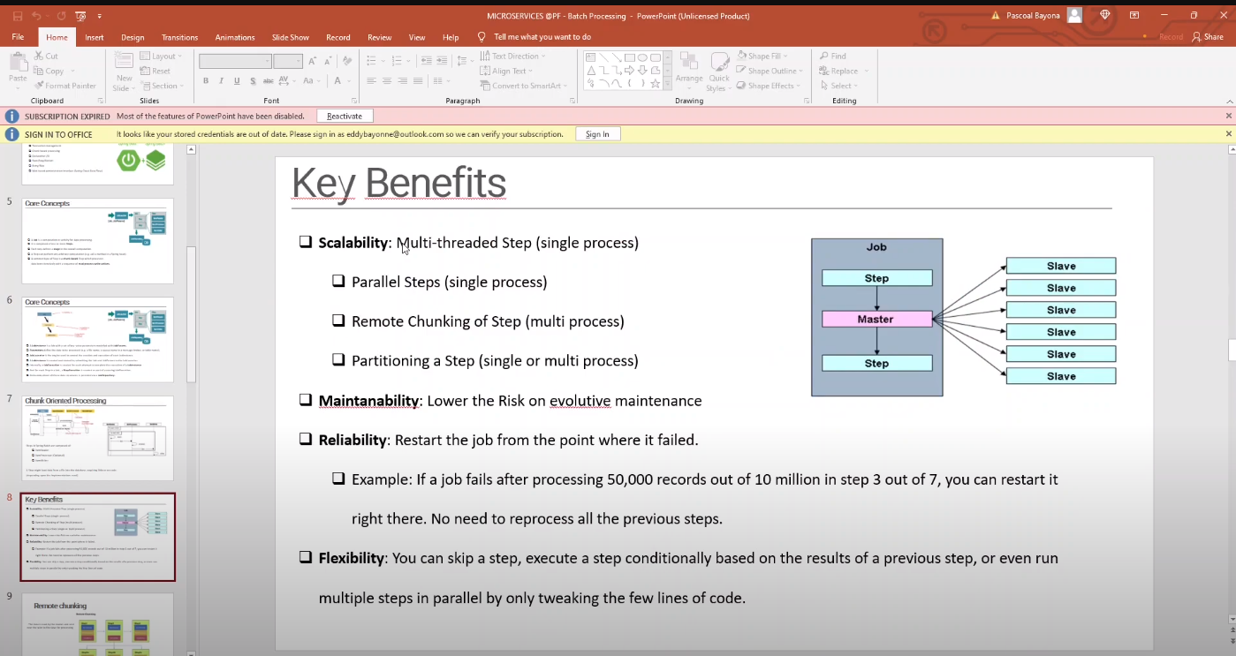

1 - Scalability - Multi-thread Step
https://docs.spring.io/spring-batch/reference/scalability.html

Bisogna avere Steps paralleli e per ottenere questo bisogna usare il TaskExecutor:

@Bean
public TaskExecutor taskExecutor(){
ThreadPoolTaskExecutor threadPoolTaskExecutor = new ThreadPoolTaskExecutor();
threadPoolTaskExecutor.setCorePoolSize(10);
threadPoolTaskExecutor.setMaxPoolSize(50);
threadPoolTaskExecutor.setQueueCapacity(50); //Impostando un numero si ottiene una LinkedBlockingQueue asincrona
threadPoolTaskExecutor.setThreadNamePrefix("Thread n°->");
return threadPoolTaskExecutor;
}

E per usarlo si associa allo step:

@Bean
public Step createUserStep() {
return new StepBuilder("createUserStep", jobRepository)
.<ShopUserEntity, ShopUserEntity>chunk(1, platformTransactionManager)
.reader(createUserReader())
.processor(new CreateUserProcessor())
.writer(createUserWriter())
.taskExecutor(taskExecutor())
.build();
}

Ogni chunk viene eseguito su differenti thread e ciò permette di migliorare le tempistiche
PERO’:
Non esiste un ordine fisso per gli elementi da elaborare e che un gruppo potrebbe contenere elementi non consecutivi rispetto al caso a thread singolo. Oltre a qualsiasi limite posto dall'esecutore del task (ad esempio, se è supportato da un pool di thread), la configurazione del tasklet ha un limite di throttle (predefinito: 4). Potrebbe essere necessario aumentare questo limite per garantire che un pool di thread venga utilizzato completamente. Inoltre i reader e writer non sono in molti casi Multi-thread.

2 - Scalability - AsyncItemProcessor - AsyncWriterProcessor
Necessita della dipendenza integration:
<!-- https://mvnrepository.com/artifact/org.springframework.batch/spring-batch-integration -->
<dependency>
<groupId>org.springframework.batch</groupId>
<artifactId>spring-batch-integration</artifactId>
</dependency>

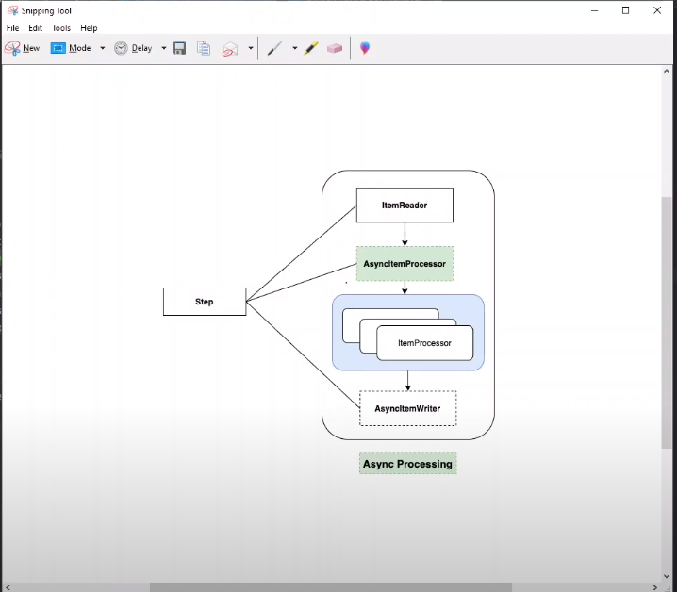

AsyncItemProcessor:
E’ un processor che permette di elaborare ogni Item su un differente thread e quando ogni processo è terminato viene
Ritornato un Future che wrappa l’item.

AsyncWriterProcessor:
E’ un writer che permette di scrivere asincrono gli Items.

Spring Batch Integration
https://docs.spring.io/spring-batch/reference/spring-batch-integration/launching-jobs-through-messages.html

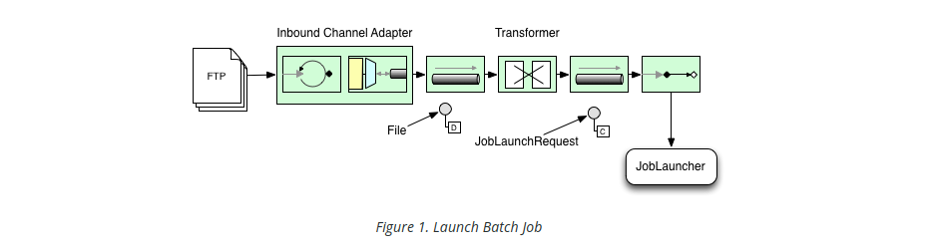
Il diagramma rappresenta un caso tipico di polling

FTP: esiste una cartella sul server
Inbound Channel Adapter: rappresenta la tipologia di Adattatore per gestire il Job
File: il file elaborato (che può essere un .csv) e viene passato al Transormer
Transformer: si occupa di trasformare il file in un JobRequest
JobLauncher: Usiamo Spring Batch per processare e eseguire il Job

